如何設定 網路TCP/IP
說明：
以下設定範例以 Microsoft Windows 8/10 企業版校園授權軟體為主
微軟Windows11用戶請看這裡，蘋果電腦用戶請看這裡，無線網路分享器用戶請看這裡

Step1
- 在螢幕右下角網路圖示按右鍵，點選「開啟網路與共用中心」，如下圖示：
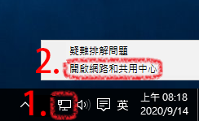

Step2
- 網路共用中心視窗左上方，點選「變更介面卡設定」，如下圖示：
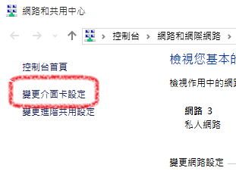

Step3
- 在乙太網路圖示按右鍵，點選「內容」，如下圖示：
- 請注意：有一些筆電沒有內建乙太網路連線功能，需使用USB網路轉接器
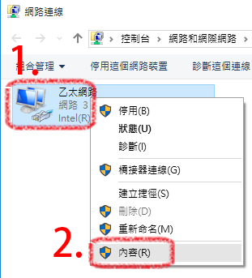

Step4
- 在「乙太網路 內容」視窗點選「網際路通訊協定第4版(TCP/IPv4)」，再點選「內容」，如下圖示：
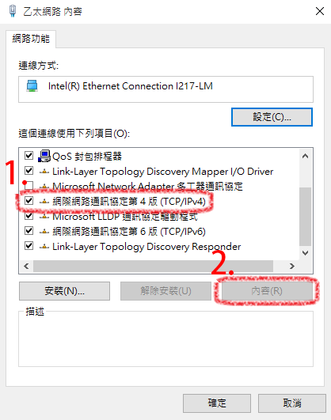

Step5
- 將申請宿網後，所給定的TCP/IP設定填入，再按確定，如下圖示：
- 子網路遮罩為255.255.255.0(3個255)，不可輸入255.255.0.0(2個255)
輸入255.255.0.0會造成無法登入清大首頁、清大校務資訊系統及清大相關網站(140.114.*.*)，但其他網頁都能開啟並很流暢
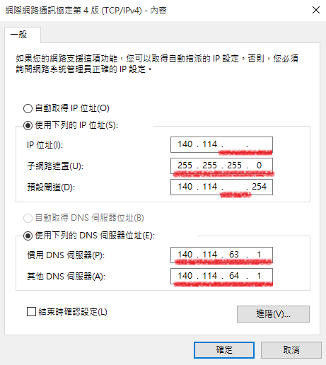

Step6
- TCP/IP設定完成，試看看能不能上網吧！
- 問：如何知道我的電腦與校園骨幹的網路速度？
- 問：我的IP都設定好了，卻出現「無法辨識的網路」，該怎麼解決？
- 問：我的IP都設定好了，卻出現「無法辨識的網路」疑似IP相衝，該怎麼解決？
- 問：宿網使用到一半突然不通，該怎麼辦？

服務信箱：dorms@cc.nthu.edu.tw
服務電話：分機31178（學生宿舍網路服務專線)
服務時間：週一至週五 08:30-12:00 13:30-17:00
計算機與通訊中心
網路系統組 敬啟

